Linux系统管理
SMB 黄彬
版 本 历 史
版本/状态 | 责任人 | 起止日期 | 备注
V1.0/正式 | 黄彬 |  | 创建文件。

练习
- 当执行某条命令提示需要root权限时，应该怎么做？有没有比较快捷的方法？
使用su命令切换到超级用户（root），执行完命令后退出（exit）。或者使用sudo命令，执行完后自动退出。
- 默认情况执行sudo命令会等待用户输入密码，验证通过后才执行后续命令。那么在已知用户密码的情况下，是否可以实现自动输入密码？
echo password | sudo –S command
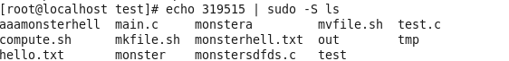
- 怎么重启网卡eth1？
Ifconfig eth1 down
Ifconfig eth1 up
- 怎么让一个命令在后台运行？怎么结束它(假设它一直在运行)？
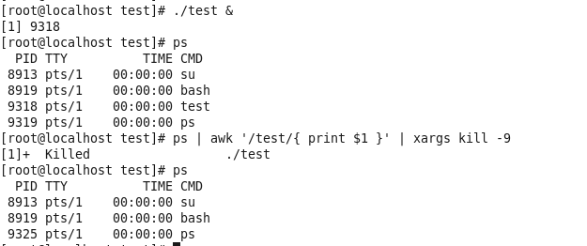
- 怎么暂停某条执行中的命令(如ping 192.168.0.146)？暂停后怎么让它继续运行？
按下ctrl+z键：把正在前台执行的命令放到后台并暂停
kill –STOP pid:把进程号为pid的进程暂停
jobs:显示暂停的所有进程
bg id :把id 号暂停的进程恢复到后台
fg id:把 id号暂停的进程恢复到前台
- 自行下载一个linux开源软件的源代码，然后编译、安装。
./configure;make;make install
- 通过rpm或者dpkg命令，怎么样一次性安装多个软件？
rpm –ivh file1.rpm file2.rpm … fileN.rpm
- 通过rpm或者dpkg命令安装软件时，怎么修改软件的 安装目录？
rpm –ivh filename.rpm –prefixdestDir
destDir为要安装的目录
- 怎么通过命令重命名当前目录下的一个文件？
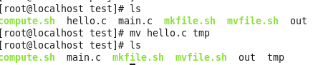
- 在不使用touch命令和文本编辑器(gedit,vim,emacs等等)的情况下，怎么样才能新建一个txt文件，里面含有字符串”hello world”？
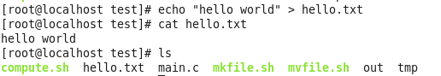
- 怎么显示当前目录下含有字符串”monster”的所有文件？是否可以通过find命令中的-exec选项实现？
grep -l monster ./*
find . –type f –exec grep –l monster {} \;
